**Картотека игровых упражнений**

**Составитель:**

**Соснина А. Н.,**

**музыкальный руководитель**

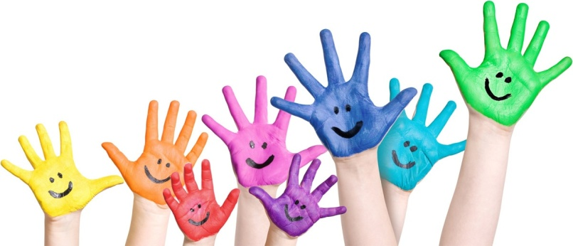

**Игровой самомассаж**

В период дошкольного детства, ребенок проживает уникальный, неповторимый путь развития, который является фундаментальным для становления психического и физического **здоровья.** В этот период идёт интенсивное развитие органов и становление функциональных систем организма. Поэтому внедрение **здоровьесберегающих технологий**  в воспитательно-образовательный процесс всегда остается актуальным.

Эффективным и универсальным средством **здоровьесберегающих технологий является игровой самомассаж.**

**Самомассаж – это массаж**, выполняемый самим ребёнком. Он улучшает кровообращение, помогает нормализовать работу внутренних органов, благоприятствует психоэмоциональной устойчивости, физическому **здоровью**, повышает функциональную деятельность головного мозга, тонизирует весь организм.

Главная ценность массажа заключается в том, что он, прежде всего, влияет на нервную систему малыша, помогает ребенку снять общую усталость, помогает всем органам и системам работать бесперебойно и эффективно.

Непременным условием является постоянное наблюдение за самочувствием и индивидуальной реакцией детей. Все упражнения должны выполняться на фоне позитивных ответных реакций ребенка. При проведении массажа рекомендуется обучать детей не надавливать с силой на указанные точки, а массировать их мягкими движениями пальцев. Выполнять массажные движения следует от периферии к центру.

Перед проведением занятия педагогу следует попробовать выполнить все упражнения самому. В этом случае на занятии дети легко их исполнят по показу. Очень большое значение для сохранения внимания и интереса детей имеет подбор музыкального сопровождения, а также интонационное разнообразие речи педагога. Нужно суметь и музыкой, и речью, и мимикой создать сказочную, волшебную атмосферу. И вы сами убедитесь, увидите, каким восторгом загорятся глаза ваших воспитанников. Эти игровые самомассажи вы можете включать не только в режимные моменты дня, но непосредственно в комплексы бодрящей гимнастики после дневного сна.

**Упражнения**

**«Утка и кот»**

А уточки, а уточки

Все топают по улочке.

Идут себе вразвалочку

И крякают считалочку.

Утка крякает, зовет Поглаживать шею ладонями сверху

Всех утят с собою, вниз.

А за ними кот идет, Указательными пальцами растирать

Словно к водопою. крылья носа.

У кота хитрющий вид, Пальцами поглаживать лоб

Их поймать мечтает!

Не смотри ты на утят – Раздвинуть указательный и средний

Не умеешь плавать! пальцы, сделать «вилочку» и

массировать точки около уха

**«Дождик»**

Дождик бегает по крыше – Встать друг за другом «паровозиком»

Бом! Бом! Бом! и похлопывать друг друга по спине.

По веселой звонкой крыше –

Бом! Бом! Бом!

Дома, дома посидите – Постукивание пальчиками.

Бом! Бом! Бом!

Никуда не выходите –

Бом! Бом! Бом!

Почитайте, поиграйте – Поколачивание кулачками.

Бом! Бом! Бом!

А уйду-тогда гуляйте-

Бом! Бом! Бом!

Дождик бегает по крыше – Поглаживание ладошками.

Бом! Бом! Бом!

По веселой звонкой крыше –

Бом! Бом! Бом!

**«Чтобы не зевать от скуки»**

Чтобы не зевать от скуки,

Постучим и тут, и там,

Встали и потерли руки,

И немного по бокам.

А потом ладошкой в лоб.

Не скучать и не лениться!

Хлоп-хлоп-хлоп.

Перешли на поясницу.

Щеки заскучали тоже?

Чуть нагнулись, ровно дышим,

Мы и их похлопать можем.

Хлопаем как можно выше.

Ну-ка дружно, не зевать:

Раз, два, три, четыре, пять.

Вот и шея. Ну-ка, живо

Переходим на загривок.

А теперь уже, гляди,

Добрались и до груди.

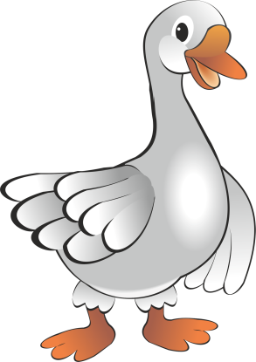Постучим по ней на славу:

Сверху, снизу, слева, справа.

**«Гусь»**

Дети садятся на ковер и делают массаж пальцев

Где ладошка? Тут? Тут! Показывают правую ладошку.

На ладошке пруд? Пруд! Гладят левой ладонью правую.

Палец большой – Поочередно массируют

Это гусь молодой, каждый палец.

Указательный – поймал,

Средний – гуся ощипал,

Безымянный – суп варил,

А мизинец – печь топил.

Полетел гусь в рот, Машут кистями, двумя ладонями,

А оттуда в живот. прикасаются ко рту, потом к животу

Вот! Вытягивают ладошки вперед.

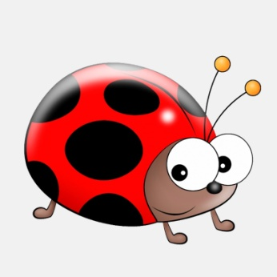**«Божьи коровки»**

Дети выполняют массаж ног

Божьи коровки, папа идет, Сидя, поглаживать ноги сверху донизу

Следом за папой мама идет, Разминать ноги

За мамой следом детишки идут, Похлопывать ладошками

Вслед за ними малышки бредут Поколачивать кулачками

Юбочки с точками черненькими. Постукивать пальцами

На солнышко они похожи, Поднять руки вверх и скрестить кисти,

Встречают дружно новый день. широко раздвинув пальцы

А если будет жарко им, Поглаживать ноги ладонями

То спрячутся все вместе в тень. Спрятать руки за спину.

**«Черепаха»**

Самомассаж тела

Шла купаться черепаха Дети выполняют легкое пощипывание

И кусала всех со страха пальцами рук груди, ног.

Кусь! Кусь! Кусь! Кусь!

Никого я не боюсь!

Черепаха Рура! Дети поглаживают себя ладонями,

В озеро нырнула, выполняя круговые движения

С вечера нырнула

И пропала… Э-эй,

Черепашка Рура,

Выгляни скорей!

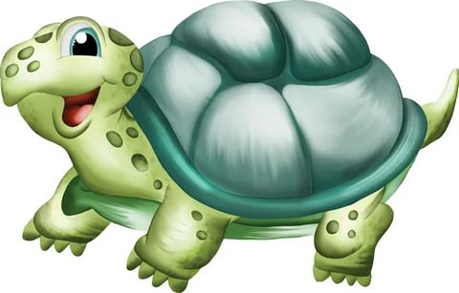

**«Ириски от киски»**

Массаж глаз (по китайской медицине)

В гости к нам явилась киска. Потереть друг о друга средние пальцы рук

Всем дает она ириски:

Мышке, лебедю, жуку, Прикрыть неплотно глаза и провести

Псу, зайчонку, петуху. пальцами

Рады, рады все гостинцам! Совершать круговые движения зрачками

Это видим мы по лицам. глаз вправо и влево

Все захлопали в ладошки, Хлопки в ладоши

Побежали в гости к кошке. Постучать подушечками пальцев друг о

друга.

**«Пироги»**

Дети выполняют самомассаж тела

За стеклянными дверями Выполнять хлопки правой ладонью

по левой руке от кисти к плечу.

Ходит мишка с пирогами То же по правой руке

Здравствуй, Мишенька – дружок, Хлопки по груди

Сколько стоит пирожок? Хлопки по бокам

Пирожок-то стоит три, Хлопки по пояснице

А готовить будешь ты! Хлопки по ногам сверху вниз

Напекли мы пирогов, Выполнять последовательное

поглаживание рук, корпуса, ног

К празднику наш стол готов!

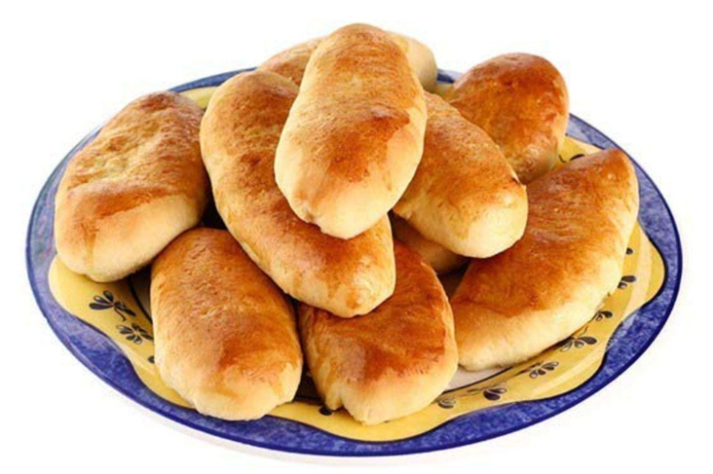

**«Дедушка Егор»**

Гимнастика для ног для профилактики плоскостопия

Из-за лесу, из-за гор Ходьба на месте, не отрывая носки от пола,

Едет дедушка Егор. стараясь поднимать выше пятки.

Сам на лошадке, Ходьба на пятках, руки за спиной

Жена на коровке, Ходьба на носках, руки за головой

Дети на телятках, Ходьба с перекатом с пятки на носок, руки

на поясе.

Внуки на козлятках. Ходьба с высоким подниманием ног,

согнутых в колене, руки в стороны

Гоп, гоп, гоп! Приподниматься на носки и опускаться

на всю ступню

Приехали! Присесть

**«Медведюшка»**

Гимнастика для ног

Покажи-ка нам, медведюшка, Ходьба на внешнем своде стопы

Как сбирались красны девушки

За брусникой, за малиной

Да за ягодой калиной,

Как с корзинками шли по лесу, Ходьба с перекатом с пятки на носок

Набирали ягод доверху,

Отдохнуть они садились,

Ко пенечку прислонились.

Покажи-ка нам, медведюшка, Вставать на носки, делая вдох и

Как зевали красны девушки, разводя руки в стороны опускаться

Как накрылися платочком Сесть на пол, руки – упор сзади

Да уснули под кусточком. Попеременно вытягивать и

выпрямлять носки ног

Как вскочили, потянулись, Встать, потянуться

Меж собой переглянулись, Повороты в стороны

Звонко песню запевали, Ходьба топающим шагом

Хороводы затевали.

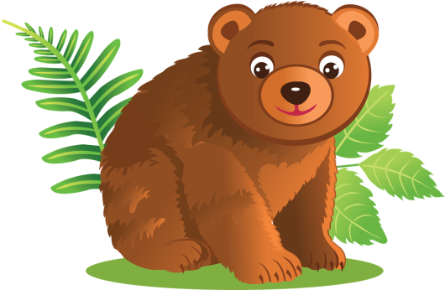

**«Наши спинки»**

Дети выполняют массаж спины

В колоночку в круг встали, Движения соответствуют тексту

Ладошками по спинке застучали. Выполнять в течение 40 - 50 сек

Хлопаем по лопаточкам,

Спинка радуется.

Дети спинку подставляют,

Со спинками играют,

Здоровья спинкам добавляют.

**«Плотник»**

Дети выполняют самомассаж рук

Мастер в руки взял фуганок, Поглаживать левую руку от плеча к

кисти 4 раза

Остро наточил рубанок, Поглаживать правую руку

Доски гладко отстругал, Разминать левую руку

Взял сверло, шурупы взял, Разминать правую руку

Доски ловко просверлил, Круговые движения пальцами правой

руки от плеча к левой кисти

Их шурупами свинтил, То же левой рукой

Поработал долотом, Поколачивание по левой руке

Сколотил все молотком. Поколачивание по правой руке

Получилась рама – Быстро перебирая пальцами правой

руки, пройти ими по левой, от плеча

до локтя

Загляденье прямо! То же левой рукой

Прекрасный тот работник Погладить левую руку

Зовется просто: плотник. Погладить правую руку

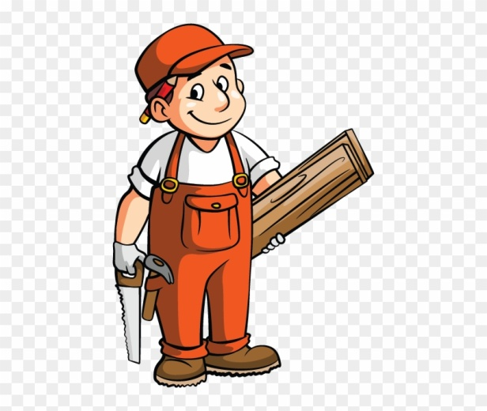

**«Прогулка»**

Упражнение для профилактики плоскостопия

Дружно за руки возьмемся, Ходьба с перекатом с пятки на носок

В лес зеленый мы пойдем,

По полянке мы пройдемся,

Песню весело споем.

Нагибайся, погляди-ка, Ходьба боком по толстому шнуру

Что краснеет по кустом?

Ты не прячься, земляника,

Все равно тебя найдем!

Комары звенят над нами, Перекаты с носка на пятку, стоя на

Комары кусают в лоб. толстом шнуре

Мы воюем с комарами, Одновременно с перекатами

Мы в ладоши хлоп, хлоп, хлоп! выполнять хлопки

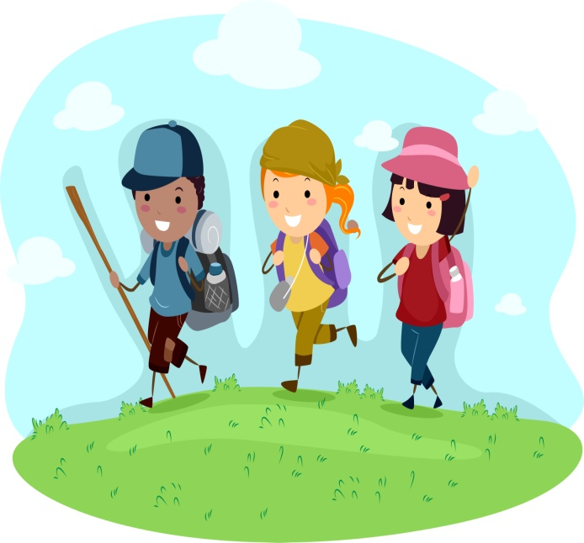

**Список литературы**

1. Доскин, В. П., Голубева, А. Г. Растим детей здоровыми / В. П. Доскин, А. Г. Голубева – Москва : Мозаика – синтез, 2005. – 96 с. - ISBN 5-09-010316-X. – Текст : непосредственный
2. Образовательная социальная сеть nsportal : сайт. – Обновляется в течении суток. – URL: https://nsportal.ru/detskiy-sad/zdorovyy-obraz-zhizni/2018/12/05/igrovoy-samomassazh (дата обращения: 07.10. 2020). – Текст : электронный
3. Капилка уроков – сайт для учетелей : сайт. – Обновляется в течении суток. – URL: <https://kopilkaurokov.ru/doshkolnoeObrazovanie/prochee/kartoteka_igrovogo_samomassazha_v_stikhakh_po_leksicheskim_temam_dlia_detei_star> (дата обращения: 30. 09. 2020). – Текст : электронный

.